
2011．11.29発行
週刊
医業経営

MAGAZINE

マガジン

No.196

WEB
発行 税理士法人優和

No.205

医療情報ヘッドライン

1
医師人件費など診療報酬引き上げ反対
行刷会議による政策仕分け、社会保障制度で議論
───────────────── 政府 行政刷新会議
がん対策推進協議会 来年度骨子案示す
小児がん医療体制など整備へ
───────────────── 厚生労働省 健康局

経営ＴＯＰＩＣＳ

2
統計調査資料
介護給付費実態調査月報（平成23年9月審査分）

経営情報レポート

3
2012年
診療・介護報酬改定予測

経営データベース

4
ジャンル：業績管理 サブジャンル：業績管理と予算管理
診療報酬請求業務の問題改善
医療行為データ分析と業績管理

医療情報
ヘッドライン
政府
行政刷新会議

医師人件費など診療報酬引き上げ反対
行刷会議による政策仕分け、社会保障制度で議論

1

政府行政刷新会議による「政策仕分け」は、３日目となる11月22日から社会保障制度についての議論に入った。
この日までに「政策仕分け」は重要政策について審議する「提言型政策仕分け」に入り、同日には高齢化で給付が膨らむ医療・介護の制度のあり方を取り上げた。
同会議では、医療の公定価格である診療報酬については医師の人件費など本体部分の引き上げに反対し、開業医と勤務医の報酬配分を大胆に見直すことで医師不足問題などに対応すべきとの要求があった。また、薬剤費や介護の効率化も強く促した。
診療報酬は、前回2010年改定では10年ぶりの増額に踏み切った経緯がある。同日の仕分けで、厚労省は「医師不足に対応するため、勤務医の待遇を引き続き改善する必要がある」と発言し、来年４月の次期改定でも増額を目指す考えを示した。
これに対し財務省は報酬を１％上げると、医療費が約3,600億円増え、税で約1,350億円、保険料で約1,750億円の負担増になることを説明した。同省は「デフレや民間の賃金が減っており、引き上げは国民の理解を得られない」と主張し、厚労省と意見が対立する形となった。
来年度改定される診療報酬のうち、医師の人件費などに当たる本体部分について、仕分け人からも据え置きや引き下げを訴える意見が相次いだ。
仕分け人の結論は本体部分の報酬の「据え置き」が６人、「抑制」（引き下げ）が３人のほか、結局「引き上げ」は０（ゼロ）となり、この意見を重く受け止めて対応するよう厚労省などに要求した。
また医師不足改善のため、開業医と勤務医の収入格差や、地域別・診療科目別の医師数の状況を踏まえて、メリハリを利かせた改定を求めた。
さらに、薬の公定価格である薬価のルールを見直すことによる薬剤費の効率化も提言した。具体的には、後発医薬品（ジェネリック医薬品）のある先発医薬品の薬価を大幅に引き下げ、先発品と後発品の価格差の一部を患者負担とする検討を求めた。
ビタミン剤など市販薬に類似品がある薬については患者負担を試行的に引き上げ、一部を保険対象外とするよう促した。
今回の仕分けが医療・介護の一段の効率化を強く求めたことから、今後の一体改革や報酬改定の論議に影響を与える可能性も想定される。

2

医療情報
ヘッドライン
厚生労働省
健康局

がん対策推進協議会 来年度骨子案示す
小児がん医療体制など整備へ

厚生労働省健康局は11月21日、がん対策推進協議会を開き、厚労省当局から平成24年度にスタートする次期がん対策推進基本計画の骨子案を示した。
骨子案は、対策が遅れている小児がんの医療体制の整備や患者の就労支援など、新たな項目を盛り込んだ内容で、同日は骨子案に基づき意見交換を行った。
新しい基本計画には、小児がんについて患者を集めて専門的な治療を行う拠点病院などを整備することや、子どものときからがんについての正しい知識が身に付けられるようながん教育を普及すること、さらには、治療中や治療を終えてから就労に苦労するがん患者を支援する体制を整備することが盛り込まれている。
出席した委員からは、「これまでの基本計画に含まれていたがん治療の研究についても重点的に取り組むべきだ」という指摘や、「治療が難しいがんの対策なども盛り込むべきだ」といった意見が出された。
今回示された骨子案では、全体の構成の一部についてのみ記載されている。具体的には、（1）緩和ケア、（2）地域連携と在宅医療、（3）医療機関の整備等、（4）相談支援・情報提供、（5）がん登録、（6）小児がん、（7）がんの教育の各領域である。
たとえば、（2）の地域連携と在宅医療では、目指すべき方向として「多様な主体が参加した、地域完結型のがん医療・介護サービスを提供できる体制の整備と人材育成」「地域連携パスの利点を明確にし、活用できるような環境整備」「拠点病院における緩和ケアとの連携」などを示している。
また、（3）の医療機関の整備に関しては、「緩和ケアや外来化学療法など、特に均てん化すべき分野を明確にしたうえで、拠点病院の未整備地域でも、既存医療機関の役割分担などの環境整備」を進めるとともに、拠点病院の実績や連携体制などのデータを「がん情報センター」や自治体、拠点病院の相談支援センターなどが適切に提供する方針を打ち出している。
（5）のがん登録については、その重要性を強調したうえで、登録を充実させるために、国民の理解を得るための周知、登録に必要な人材の確保を提言するとともに、将来的には法制化も視野に入れた運用・推進を行うべきとしている。同協議会では、新たな基本計画について今後も議論を続け、来年３月までに取りまとめる方針となっている。

経営TOPICS
❖
「統計調査資料」
抜 粋
厚生労働省
２０１１年１１月２２日公表

介護給付費実態調査月報
（平成２３年９月審査分）

調査の概要

介護給付費実態調査は、介護サービスに係る給付費の状況を把握し、介護報酬の改定など、介護保険制度の円滑な運営及び政策の立案に必要な基礎資料を得ることを目的とし、平成13年5月審査分より調査を実施している。

各都道府県国民健康保険団体連合会が審査した介護給付費明細書、給付管理票等を集計対象とし、過誤・再審査分を含まない原審査分について集計している。

ただし、福祉用具購入費、住宅改修費など市町村が直接支払う費用（償還払い）は含まない。

結果の概要

１ 受給者数
全国の受給者総数は、複数サービスを受けた者については名寄せを行った結果、介護予防サービスでは907.8千人、介護サービスでは3,395.3千人となっている。

２ 受給者１人当たり費用額
受給者１人当たり費用額は、介護予防サービスでは39.8千円、介護サービスでは189.1千円となっている。
３ 介護（予防）サービス受給者の状況

図１ 要支援状態区分別にみた受給者数（平成23年4月審査分～平成23年9月審査分）
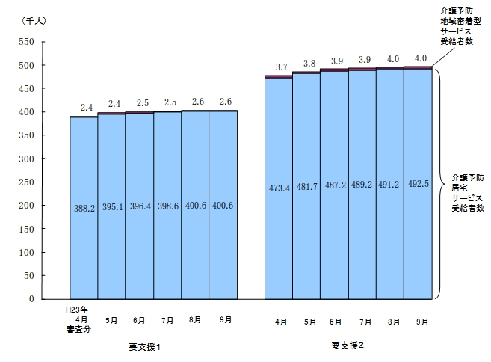

注： 介護予防地域密着型サービス、介護予防居宅サービスを重複して受給した者は、それぞれに計上している。
図２ 要介護状態区分別にみた受給者数（平成23年4月審査分～平成23年9月審査分）
（千人）
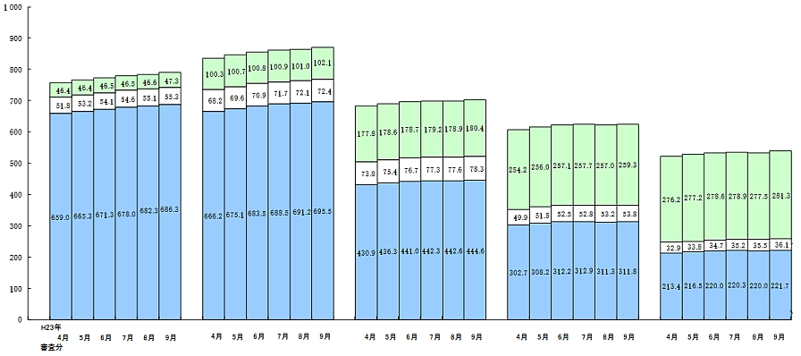

地域密着型サービス受給者数
施設
サービス
受給者数

要介護１
要介護２
要介護３
要介護４
要介護５
居宅
サービス
受給者数

注： 施設サービス、地域密着型サービス、居宅サービスを重複して受給した者は、それぞれに計上している。

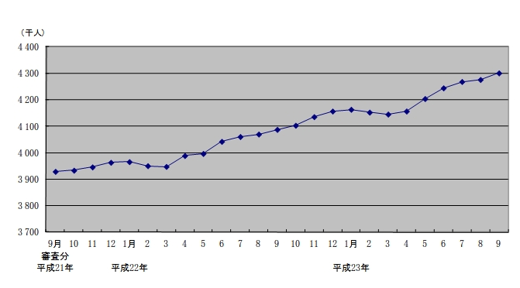
図３ 受給者数の月次推移（平成21年9月審査分～平成23年9月審査分）

医業経営情報レポート
ジャンル： 制度改正

2012年
診療・介護報酬改定予測

ポ イ ン ト

次回同時改定のポイントと経営戦略
1

・・・・・・・・・・・・・・・・・・・・・・・・・・・・
急性期 ＤＰＣのゆくえと一般病床の対応策
2

・・・・・・・・・・・・・・・・・・・・・・・・・・・・
療養病床と精神科病床のゆくえと経営戦略
3

・・・・・・・・・・・・・・・・・・・・・・・・・・・・
診療所・在宅医療の役割重視と今後の経営戦略
4

・・・・・・・・・・・・・・・・・・・・・・・・・・・・





1

次回同時改定のポイントと経営戦略

診療・介護報酬改定のポイントと経営戦略

2012年度は、診療報酬改定と介護報酬改定が同時に行われる予定です。３月の震災による影響から、日本医師会が診療報酬改定の先送りを求める意見を厚生労働省に申し入れていますが、現時点では政府・厚生労働省ともに延期等の意向は持っておらず、引き続き諸機関において議論・検討が進められており、当初の予定に従って年内には方向性が示され、来年４月から新報酬が適用されます。
次期診療報酬改定は、全体で0.19％のプラス改定となった前回の改定とは、明らかに社会情勢が異なっています。復興予算編成などにより財政的な制約が強まることが確実視される中、経営環境がどのように変化を遂げるかを早期に予測し、必要な対応策をとることが必須だといえるでしょう。

（１）次回改定で予測される10のポイント
次期診療・介護報酬同時改定に対応するためには、社会・人口構造の変化による環境変化を予測して、予め注目すべきポイントを把握しておくことが重要です。

◆同時改定で注目すべき10のポイント
①都道府県単位ではなく二次医療圏間で面積・人口・高齢化進展の違いがある
②医療・福祉提供体制の現状把握
③今後の医療需要と供給（提供）体制
④今後の介護需要と供給（提供）体制
⑤今後の機能分担と役割分担
⑥二次医療圏における医療の効率的な提供推進
⑦入院・施設中心（キュア）から地域包括ケアへ
⑧延命医療から「自然死」への移行
⑨超高齢化社会（長寿化）と認知症ケア
⑩超高齢化社会と地域包括ケアシステム

次期改定については、民主党内で前回のネットプラス改定が政権交代の象徴的効果であった点も考慮し、負担と給付のメリハリをつけることで全体的な効率化を図ろうと検討を進めています。

2

急性期 ＤＰＣのゆくえと一般病床の対応策

急性期病床（ＤＰＣ/ＰＤＰＳ）はどうなる

（１）次期改定予測～ＤＰＣ／ＰＤＰＳ医療機関別係数のあり方
現行の医療機関別係数は、「機能評価係数Ⅰ＋機能評価係数Ⅱ＋収入補正調整係数」で算定されています。このうち、収入補正調整係数は激変緩和の観点から過去４回の診療報酬改定を経て廃止され、新たに機能評価係数に転換されることが決定しています。その設定方法に関しては、次期改定を目途としてあり方を整理することとされ、次のような概念が提示されています。

◆ＤＰＣ／ＰＤＰＳ調整係数見直し後の医療機関別係数（参照：厚生労働省ＤＰＣ評価分科会資料）
現 行
最終見直し案
Outcome
ＤＰＣ/ＰＤＰＳ
参加へのインセンティブ
医療機関の
バラつきの吸収
機能評価係数Ⅰ
機能評価係数Ⅰ
医療機関単位での構造的因子（人員配置等）への評価
（出来高の入院基本料等加算等を係数化して反映）
基礎係数
（医療機関群別）
基本的な診療機能に対する評価
（医師研修、小児・周産期・・・ケアミックス）
機能評価係数Ⅱ
（新）機能評価係数Ⅱ
診療実績や医療の質向上等を評価

収入補正
調整係数

Structure

医療機関の
バラつきの吸収
Process

最終見直し案で提示されたのは、「新機能評価係数Ⅱ」として診療実績や医療の質向上等を評価する係数であり、これは毎年改定されることが決定しています。
つまり、毎年４～10月のＤＰＣデータに基づいて改定することとされ、これは次のような項目で評価されます。
◆ＤＰＣ／ＰＤＰＳ「機能評価係数Ⅱ」を算定する項目 ～前回診療報酬改定で決定
＜項目１＞ データ提出指数
＜項目２＞ 効率性指数
＜項目３＞ 複雑性指数
＜項目４＞ カバー率指数
＜項目５＞ 地域医療指数
＜項目６＞ 救急医療係数
＊救急医療係数は医療機関ごとに充当すべき具体的な配分額を算出し、これらの配分額に相当する係数を決定
＊ほかの５項目は、残りの調整係数からの置き換え分を等分で配分

3

療養病床と精神科病床のゆくえと経営戦略

療養患者に対する国の政策方針

本来、療養病床に求められているのは、急性期病院の入院患者や在宅や施設で療養中の患者・利用者急変時における受け皿機能（後方支援病床機能）です。現実は、社会的入院の増加や入院患者の重症化傾向など、療養病床が果たすべき機能と役割が果たせなくなっています。また、医療制度改革によって打ち出された病床再編方針でも、療養病床の削減が明示されているなど、療養病床をめぐる経営環境は厳しい状況が継続しています。
さらには、地域包括ケアシステムづくりに向けた居住機能として「サービス付高齢者向け住宅」制度が創設されるなど、患者・利用者側は、施設やケア付き高齢者住宅と同じ選択肢として療養病床を位置づけている状況があります。
これからの精神科病床のあり方とは

（１）医療・介護の活動領域のはざまに存在する
精神科病床は、下記の図のとおり医療と介護のはざまに位置しているため、キュア（治療）とケアのいずれかだけを重視することはできません。一方で、キュアとケアの双方を、医療機関が自己完結することは困難なケースがほとんどです。ここに精神科病床の方向性決定の困難さがあります。

◆精神科病床の位置づけ
活動領域（医療・介護）

キュア
超急性期（救急入院料）
急性期（治療病床１、２）
亜急性期（精神一般13：1以上）
ケ ア
回復期（介護療養型老健）
生活期（ＧＨ、ケアホーム等）
看取り期（緩和ケア、療養病床等）
もう一つの高度先進ケア
精神療養病床
老人性認知症疾患療養病棟
はざま

（２）精神科病床種別に求められる経営戦略
精神科病床では、急性期から生活期などの機能未分化、また病態特性に不適合な状態や、専門的アプローチ不足などの課題が指摘されています。
したがって、その病床種別で役割と機能を明確にしたうえで、必要な医療と介護を効果的に確保する方策を検討する必要があります。

4

診療所・在宅医療の役割重視と今後の経営戦略

クリニックの使命と役割

（１）クリニックが目指すべき外来機能と役割分担
クリニックが地域でその機能と役割を確立するためには、自院が担う位置づけを明確にし、積極的にその機能を活用する連携体制を構築することが重要です。
そのキーワードの柱となるのは、「機能分化」と「専門性」の確立です。診療所一つひとつが、地域の中で医療を完結するための一部門としての機能を担っているととらえるべきでしょう。

◆疾病特性別・症状/病態経過別外来機能の充実
Diseased Management（疾病管理・疾病予防）
機能・役割分担（地域連携機能）
外 来
開放型病床
の利用
慢性期疾患
急性期疾患
振り分け機能（紹介・老健施設等 ）・連携機能
救急・重症/急性増悪/専門対応機能
リハビリ機能（疾病、病像特性別対応）
生活リハ機能（社会復帰事業/生活支援センター等）
かかりつけ医/専門医機能（後方支援含む）

（２）クリニックがとるべき経営戦略
診療報酬改定は、診療所にとってプラス要素が少ない傾向が続いています。今後も存続するためには、次のような点に考慮し、必要な資源投下を進める必要があります。

◆クリニックの経営戦略
①特色 自院の強み（得意分野・専門分野）の鮮明化
②振り分け機能および連携機能 保健・医療・福祉・居宅介護連携、急性期、慢性期
③病床・療養介護活用の徹底化 医療保険（短期入院主体）、介護保険（短期＋中期入院）
④検査診断体制の充実（生体検査を含む） 高齢化等による身体合併症への対応が急務
⑤付加価値機能 個々の役割・機能で対応（地域性も考慮）
⇒ 疾病別、性差医療、年齢別 等の深耕化を含む

経営データベース
1

ジャンル： 業績管理 ＞ サブジャンル： 業績管理と予算管理

診療報酬請求業務の問題改善
uestion
Q
Q
院内システム不備による診療報酬請求業務の問題を改善するための取り組みを教えてください。
nswer
a
a

院内システムの不備に対しては、次のような対応策が挙げられます。

■コンピュータのシステム管理
コンピュータチェックシステム活用による入力者判断ミス等の軽減を実施する。
【具体的項目】
●初診料算定不可チェック
●外来管理加算算定不可チェック
●特定疾患療養指導料算定不可チェック
●長期投与不可チェック
●レセプト記載事項の自動化（算定日、部位記載） → 診療情報提供料、手術日、部位（左・右）

■医事点数マスターの管理
●点数マスター管理者の選任
●新規採用薬剤、治療材料購入及び価格変更の伝達ルートの確立
●登録マスターについて、点数区分・解釈を付記し算定根拠の明確化

■チェック表の作成
●請求漏れの頻度の高いものへのチェックリスト作成による確認励行
（即日入院時の初診料、検査料・画像診断料の時間外加算、退院時指導料、退院時リハビリテーション指導料）

■チェック体制を確立
（医事課内部体制）
●ダブルチェックシステムのルール化
（医事課職員のレベルの向上、レセプト作業時の点検業務の軽減）
（コ・メディカルとの連携によるチェック体制）
●薬局薬剤出庫数とレセプト算定薬剤使用量との集計比較（ＡＢＣ分析）
●薬剤管理指導料の実施回数と医事算定回数の集計比較
●外注（院内）検査センターからの請求明細とレセプト算定回数チェック
●画像診断造影剤出庫量とレセプト算定造影剤使用量との比較チェック
経営データベース
2

ジャンル： 業績管理 ＞ サブジャンル： 業績管理と予算管理

医療行為データ分析と業績管理
uestion
Q
Q
医療行為データの分析は、業績管理にどのように役立つのでしょうか？
また、部門別原価計算のメリットを教えて下さい。
nswer
a
a
業績管理において、単に診療報酬請求額の合計額をみるだけでは、その報酬が適切な処理により算定された適正な報酬額であるかどうかということは判断できません。
したがって、医療行為別データ管理の分析や、レセプト請求時における請求漏れの有無をチェックするなど、適正な診療報酬を得ていることの確認が必要です。

適正な報酬請求の前提として、医事担当職員も診療報酬や加算に関する十分な知識を持つことは当然であり、一方で、医師も請求漏れがないように、診療録やレセプトの記入を心がける必要があります。
診療行為の発生源は全て医師なのですから、請求事務を行う医事担当職員との間で協力関係がなければ、医療行為データを詳細に分析たとしても、直ちに収入増には結びつかないのです。
つまり、業績管理を行うためには医療行為別分析は不可欠な作業なのです。

また、複数診療科目を標榜し、入院機能を備えている病院においては、部門別原価管理体制を整備することで、次のような効果が期待できます。

①ＤＲＧ（診断群）とＥＢＭ（科学的根拠に基づいた医療）の有効性の検証
⇒ 部門別原価制度の構築が不可欠
②部門別原価計算の導入は、医療現場と管理部門との経営情報の接点となり、
ナレッジマネジメント（知識・知恵の活用）の基礎になる
⇒ 現場にも経営に対する意識を醸成できる
③部門別原価計算を財務諸表（Ｐ/Ｌ、Ｂ/Ｓ、Ｃ/Ｆ）と連動させることにより、
全院的視野と各部門（診療科別・職種別・入院外来等）的視野の調整が可能になる
⇒ 財務諸表の活用で、経営資源を投下すべき部分を選定できる
④部門別原価計算の情報は、予算編成の基礎資料に有用
⇒ 原価計算制度と予算制度の有機的な整備・運用を実現できる

